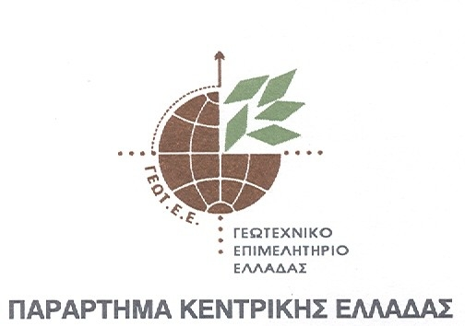
4ο Διεθνές Συνέδριο Υδροβιολογίας - Αλιείας
Βόλος 9-11 Ιουνίου 2011
ΤΜΗΜΑ ΓΕΩΠΟΝΙΑΣ ΙΧΘΥΟΛΟΓΙΑΣ
& ΥΔΑΤΙΝΟΥ ΠΕΡΙΒΑΛΛΟΝΤΟΣ

_______________________________________________

ΑΙΤΗΣΗ ΣΥΜΜΕΤΟΧΗΣ
(στη διεύθυνση: steriani@uth.gr)

________________________________________________________

ΟΝΟΜΑ:

ΕΠΩΝΥΜΟ:

ΦΟΡΕΑΣ:

ΔΙΕΥΘΥΝΣΗ:

Τηλ/Fax/e-mail:

